Конспект занятия по аппликации «Кораблики в море»
средняя группа №2.

Воспитатель:
Попова О.Г

2020 г.
Цель: развивать умение детей создавать изображение предметов, срезая углы прямоугольников. Закреплять умения составлять красивую композицию, аккуратно наклеивать изображения. Развивать детское творчество. Приобщать к изобразительному искусству.
Оборудование: ножницы, прямоугольник, квадрат, клей, салфетка, клеенка, картон, цветной карандаш.
Ход НОД
1.Мотивация.
-Ребята, сегодня мы с вами попробуем создать картину. Послушайте стихотворение и вы узнаете, что будем мы делать.
2. чтение стихотворения А.Борто. «Кораблик»
Матросская шапка, веревка в руке,
Тяну я кораблик по быстрой реке.
И скачут лягушки за мной по пятам, и просят меня:
-Прокати, капитан!

3. Беседа
- Расскажите, что вы представили себе, когда слушали стихотворение?
-Значит, что должно быть изображено на нашей картине?
Физминутка «Речка»
К речке быстрой мы спустились, (Ходьба на месте.)
Наклонились и умылись. (Наклоны вперед.)
Раз, два, три, четыре,
Вот как славно освежились. (Хлопки в ладоши.)

А теперь поплыли дружно,
Делать так руками нужно: (Круговые движения руками.)
Вместе - раз, это — брасс.
Одной, другой - это кроль.

Вышли на берег крутой (Прыжки на месте.)
И отправились домой. (Ходьба на месте.)

Показ.
-Ребята, фигуру какой формы я взяла? Ответы детей: прямоугольной.
-А как из прямоугольной фигуры мы можем сделать корму для кораблика? Ответы детей: срезать уголочки.
-И что у нас получилось? Кораблик.

-Чего не хватает кораблику, что бы он поплыл?
Ответы детей: паруса.
-А как сделать парус я вам сейчас покажу? Я возьму квадрат разрежу его по диагонали с уголка на уголок. У меня получилось два треугольника. Из одного я сделаю парус для кораблика. Вот такой кораблик.
-Вот и готова наша картина.
Пальчиковая гимнастика «Капитан»
Кто такой капитан? Кого называют капитаном? Капитан – это самый главный человек на корабле, командир корабля.
Я плыву на лодке белой по волнам с жемчужной пеной.
Я – отважный капитан, мне не страшен ураган.
Чайки белые кружатся, тоже ветра не боятся.
Лишь пугает птичий крик стайку золотистых рыб.
И, объездив чудо страны, посмотрев на океаны,
Путешественник- герой, к маме я вернусь домой.

5. самостоятельная работа.
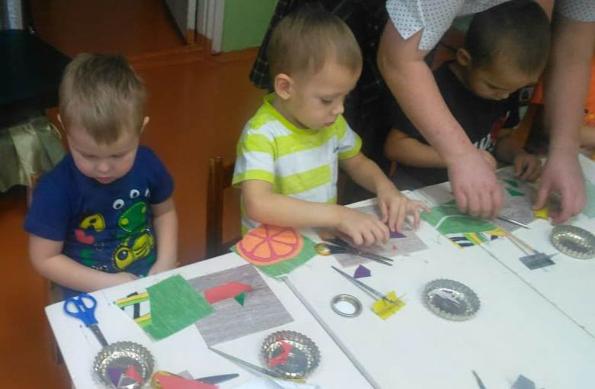
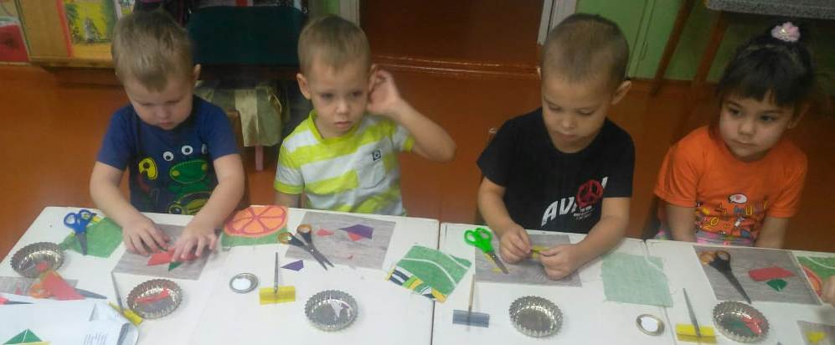

- А теперь я предлагаю вам изготовить свои кораблики.
-Вспоминаем правила работы с ножницами.
-Чтобы начать работать, нам необходимо на листочке приложить и собрать кораблик из фигур, а потом начинаем приклеивать.

6. Итог.
-Ребята, какие красивые кораблики у вас получились.
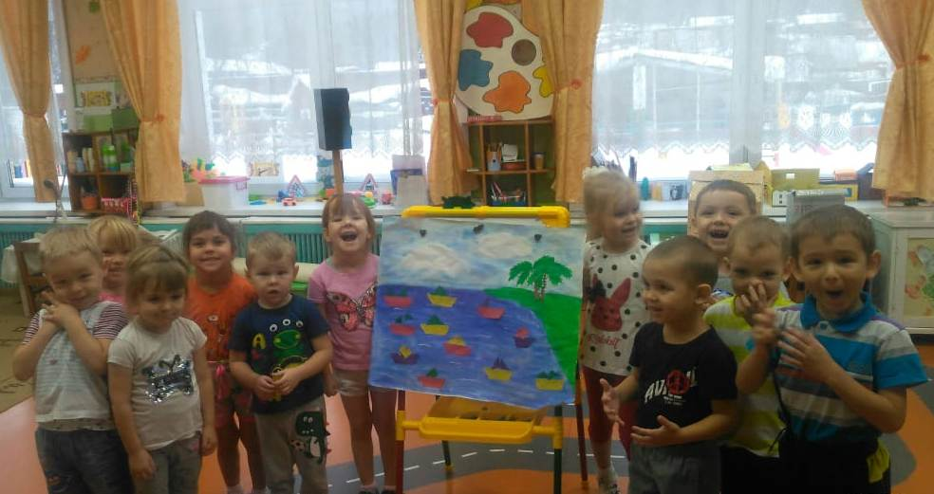
-Ребята, а чему мы с вами сегодня на учились на занятии?
Ответы детей: Делать кораблики.
-Молодцы теперь вы можете наводить порядок на своих рабочих местах.

